Diagrama de Clases de Implementación: Gestión de Biblioteca Universitaria

Estudiante: Daniel Mendoza

Matrícula: 22

Asignatura: Programación II

Fecha de entrega 17/05/2026

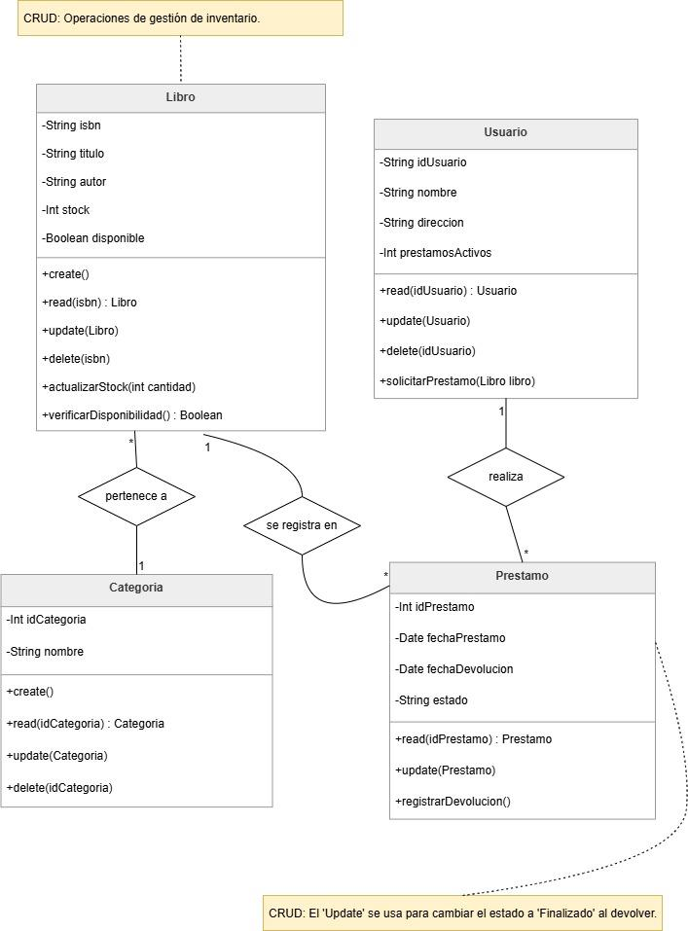

Descripción del Diagrama (Decisiones de Diseño)
Para este modelo, se han tomado las siguientes decisiones clave para garantizar la integridad de los datos de la biblioteca:
- Clase Préstamo como Eje Central: Se diseñó Prestamo como una clase que vincula a Usuario y Libro. Esto permite mantener un histórico de movimientos y no solo el estado actual.
- Atributo de Disponibilidad: La clase Libro incluye un atributo booleano disponible. Este es crítico para cumplir la restricción de evitar préstamos duplicados; antes de instanciar un Prestamo, el sistema debe validar este estado.
- Multiplicidades:
  - Un Usuario puede tener muchos préstamos (1..*), permitiendo que un socio retire varios textos.
  - Un Libro pertenece a una única Categoría, lo que simplifica la organización física y lógica en los estantes.
- Métodos de Comportamiento: Se incluyó solicitarPrestamo() en la clase Usuario como la acción que dispara el proceso, y registrarDevolucion() en Préstamo para actualizar la fecha de retorno y liberar el libro (cambiando su estado a disponible).
- Se agregó el atributo stock a la clase libro, eliminando la necesidad de especificar la detalles de restricción en esta etapa del diagrama y solo se tendrán en cuenta en el desarrollo de sus propios métodos CRUD para todas las Clases .

Diagrama de Clases de Implementación: Gestión de Biblioteca Universitaria

Estudiante: Daniel Mendoza

Matrícula: 22

Asignatura: Programación II

Fecha de entrega 17/05/2026

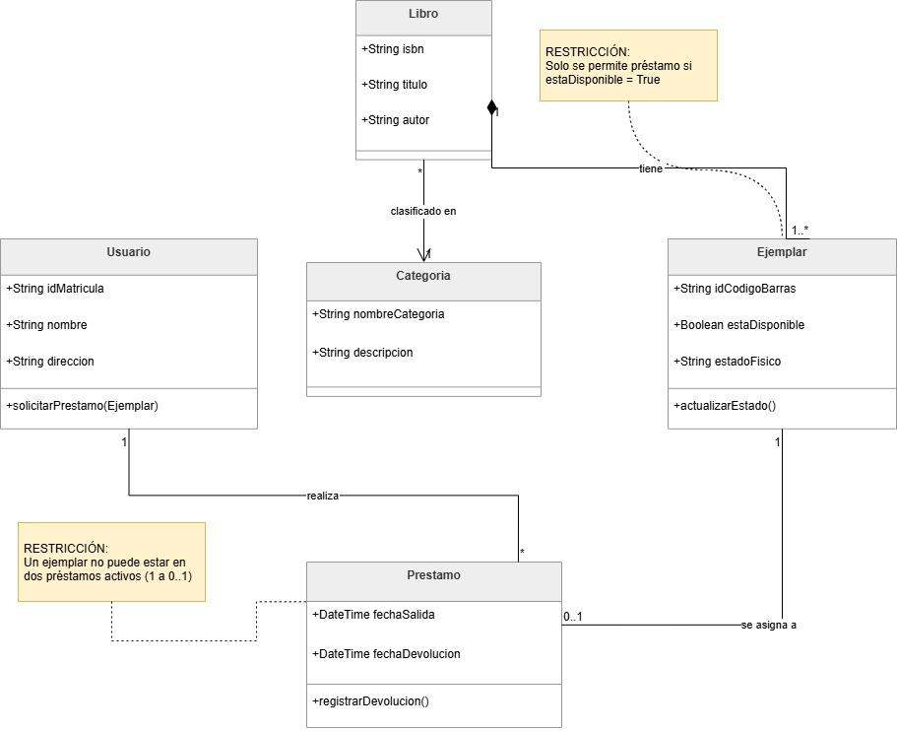

Descripción del Diseño

Análisis del Modelo y Aplicación de Restricciones
El presente diagrama evoluciona de un modelo puramente descriptivo a uno de implementación técnica. La decisión de diseño más significativa es la creación de la clase Ejemplar. Esta separación es vital: mientras que Libro almacena los datos bibliográficos, Ejemplar gestiona la existencia física. Esto resuelve la restricción de "préstamos duplicados", ya que la relación entre Ejemplar y Prestamo tiene una multiplicidad de 1 a 0..1, indicando que un objeto físico solo puede estar vinculado a un préstamo activo a la vez.
Las reglas de negocio se han formalizado mediante notas UML vinculadas a las clases correspondientes. La restricción de "disponibilidad" se visualiza mediante el atributo estaDisponible: Boolean, cuya verificación es una precondición obligatoria antes de instanciar cualquier objeto de la clase Prestamo. Con estas incorporaciones, el modelo no solo describe entidades, sino que dicta las reglas que el software debe ejecutar para mantener la integridad de la biblioteca.

